
Practico 2

Explorador de Windows
León Navarro Profesora: Andrés Gómez Año: 2026
Curso: 1°A

Taller laboratorio de Informática
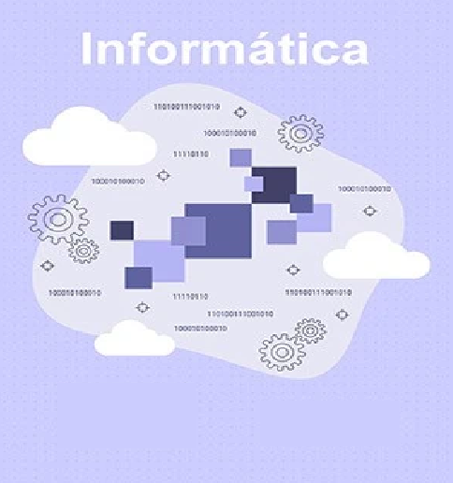
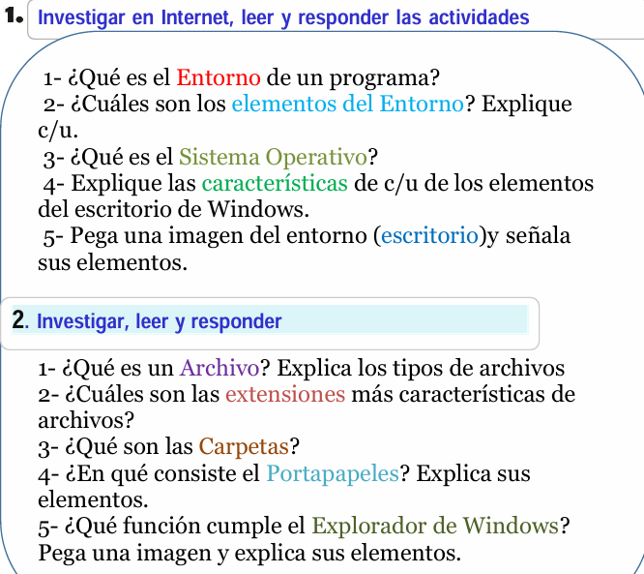

1¿Qué es el entorno de un programa?
El entorno de Windows es la interfaz gráfica de usuario (GUI) principal desarrollada por Microsoft para computadoras, caracterizada por el uso de ventanas, iconos, menús y un escritorio interactivo. Facilita la gestión de archivos, la ejecución de aplicaciones y la administración de hardware de forma intuitiva

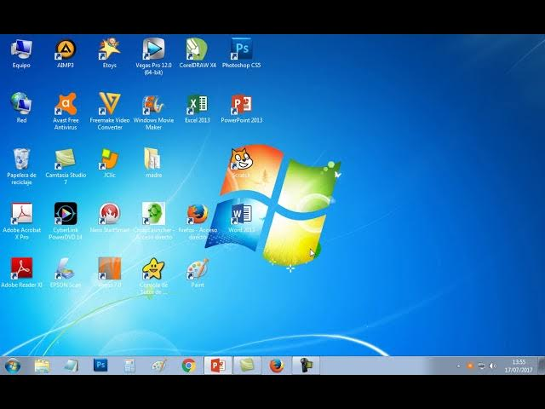

2¿Cuáles son los elementos del entorno? Expliqué c/u
Escritorio: El área principal de trabajo que ocupa toda la pantalla tras iniciar sesión. 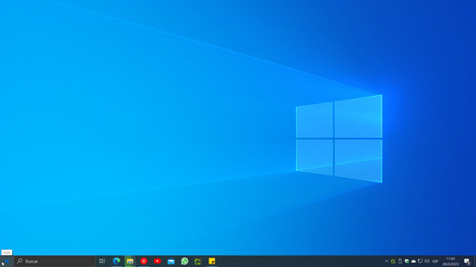
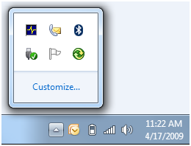
Barra de Tareas: Barra inferior (generalmente) que contiene el botón de Inicio, aplicaciones ancladas y el área de notificación.
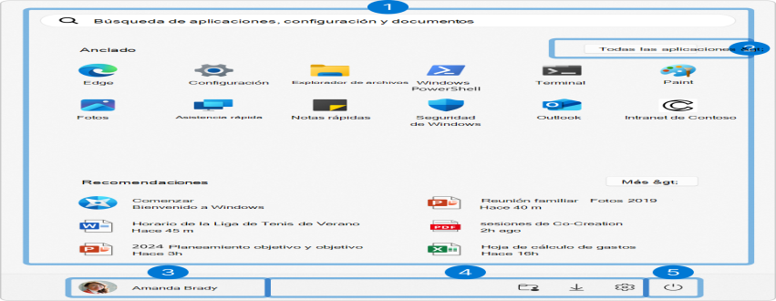
Menú Inicio: Punto de acceso central para programas, configuraciones, búsqueda y opciones de apagado.
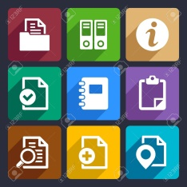
Iconos: Imágenes pequeñas que representan archivos, carpetas o programas (ej. Papelera de Reciclaje).
Ventanas: Áreas rectangulares donde se ejecutan las aplicaciones, incluyendo elementos como barra de título, botones de minimizar/maximizar/cerrar y barras de desplazamiento. 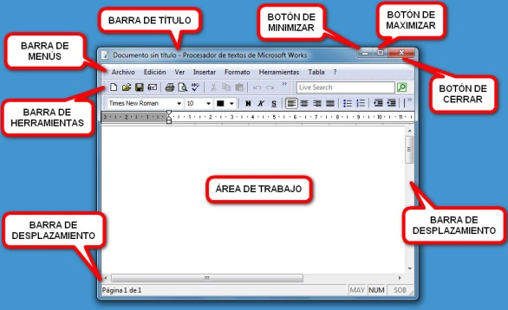
Explorador de Archivos: Herramienta para navegar y gestionar los archivos y carpetas del equipo.
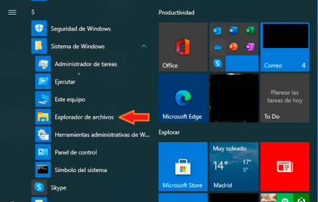
Área de Notificación (Bandeja del sistema): Parte derecha de la barra de tareas que muestra la hora, fecha, conectividad y estado de iconos del sistema. 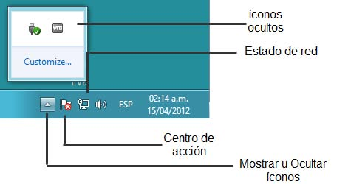
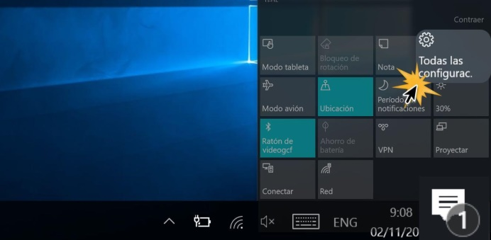
Centro de actividades/notificaciones: Espacio para mensajes del sistema y accesos rápidos a configuraciones (Wi-Fi, Bluetooth).

3¿Qué es el sistema operativo?
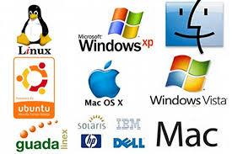
Un sistema operativo (SO) es el software fundamental que gestiona el hardware y el software de un dispositivo, actuando como intermediario entre el usuario y la máquina. Coordina tareas esenciales como la memoria, el procesador y el almacenamiento, permitiendo que aplicaciones (como navegadores o juegos) funcionen correctamente

4- Sistema operativo
Escritorio: Es el área principal de trabajo que aparece tras iniciar sesión. Sirve como base donde se organizan los iconos, archivos y carpetas, y donde se visualizan las ventanas abiertas. 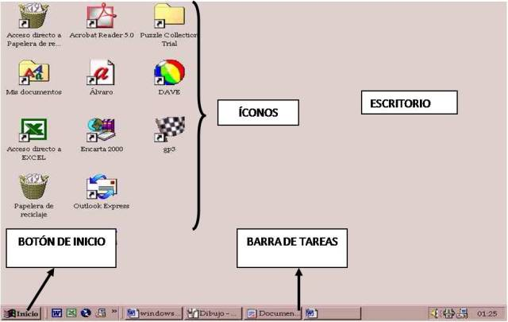
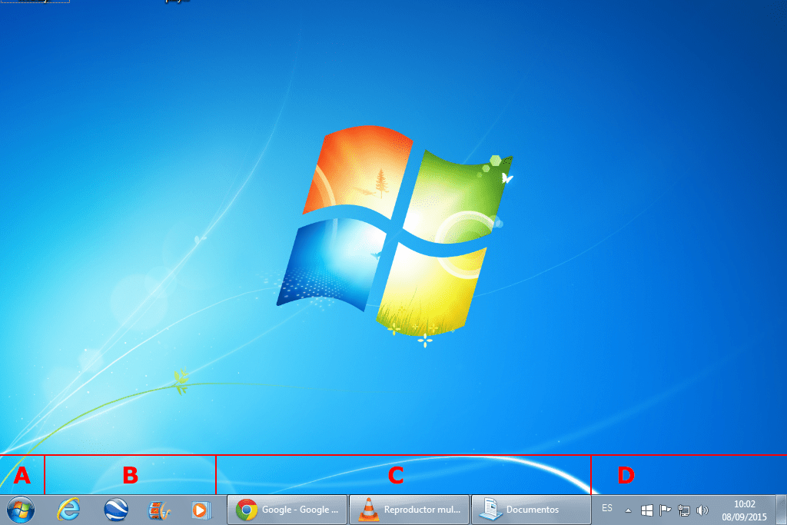
Barra de Tareas: Situada generalmente en la parte inferior, contiene el botón Inicio, iconos de programas anclados o abiertos, y el área de notificación. Permite cambiar rápidamente entre aplicaciones.
Menú Inicio: Es el punto de acceso central para programas, configuraciones, carpetas del sistema y las opciones para apagar, reiniciar o suspender el equipo. 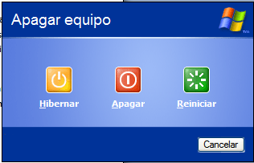
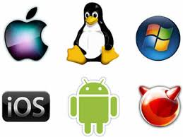
Iconos: Pequeñas representaciones gráficas de archivos, carpetas, programas o accesos directos (como "Este Equipo" o la "Papelera de Reciclaje"). Permiten acceder rápidamente a los recursos.
Ventanas: Áreas rectangulares en la pantalla donde se ejecutan los programas o se muestran los contenidos de una carpeta. Tienen bordes para cambiar tamaño y botones para minimizar, maximizar o cerrar.
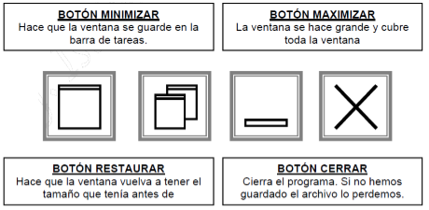
Fondo de Pantalla: Imagen o color personalizado que decora el Escritorio. 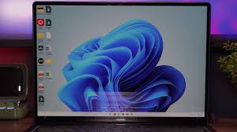

5-Escritorio (partes)
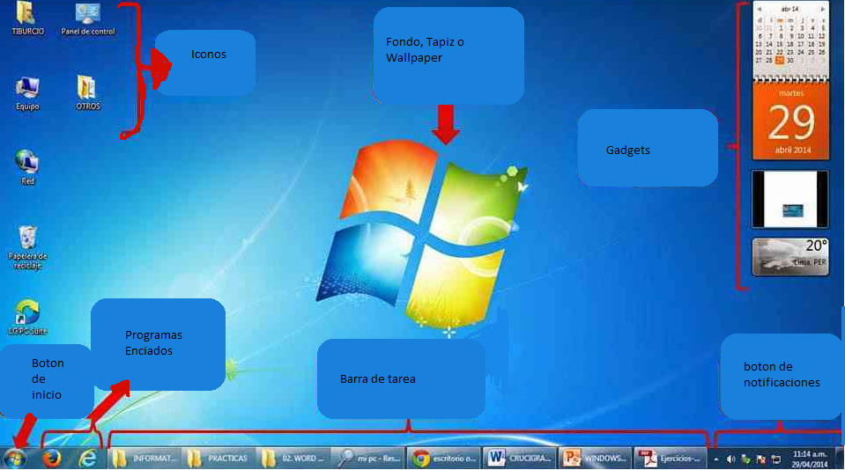

Parte 2

1 ¿Qué es un Archivo?
Un archivo (o fichero) informático es una secuencia de bytes almacenada en un dispositivo (disco duro, USB, etc.) que representa una unidad de información, como un documento, imagen, video o programa. Se identifica por un nombre y una extensión (ej. .jpg, .docx), y es la unidad básica para organizar datos en la computadora
Documentos: .docx (Word), .pdf (formato portable), .xlsx (Excel), .pptx (PowerPoint), .txt (texto plano).
Imágenes: .jpg/.jpeg (fotos), .png (transparencia), .gif (animadas), .svg (vectorial), .psd (Photoshop).
Video: .mp4 (estándar), .avi (alta calidad), .mov (Apple), .mkv (multimedia).
Audio: .mp3 (comprimido), .wav (alta fidelidad), .aac (streaming), .flac (sin pérdida).
Comprimidos: .zip (estándar), .rar (comprimido), .7z (alta compresión).
Ejecutables/Sistemas: .exe (programa en Windows), .App (Mac), .sh (script), .dll (librería).
Web: .html (estructura), .css (estilo), .php (servidor).
wix.com
wix.com
+8
Clasificación técnica:
Archivos Regulares: Contienen datos como texto, imágenes o programas.
Directorios (Carpetas): Archivos especiales que organizan otros archivos.
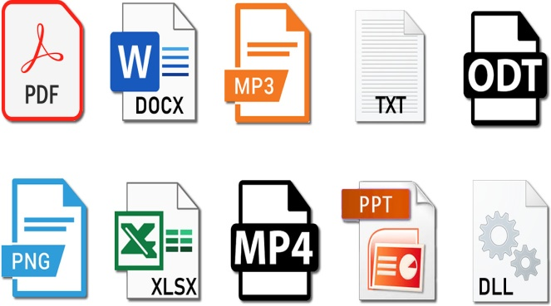
Enlaces: Accesos directo s a otros archivos

2 ¿Cuáles son las extensiones más características de archivos?
.docx: El estándar actual de Microsoft Word.

.pdf: (Portable Document Format) Ideal para compartir archivos que no quieres que se modifiquen y que se vean igual en cualquier dispositivo.

.xlsx: Hojas de cálculo de Microsoft Excel.
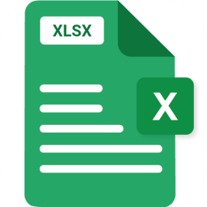
.pptx: Presentaciones de PowerPoint.
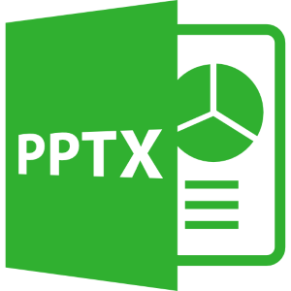
.txt: Texto plano, sin formato (el más básico de todos).

Imagen y Diseño
Dependiendo de si necesitas calidad, transparencia o poco peso, usarás una u otra.

.jpg / .jpeg: El más común para fotografías; comprime mucho el tamaño pero pierde algo de calidad.
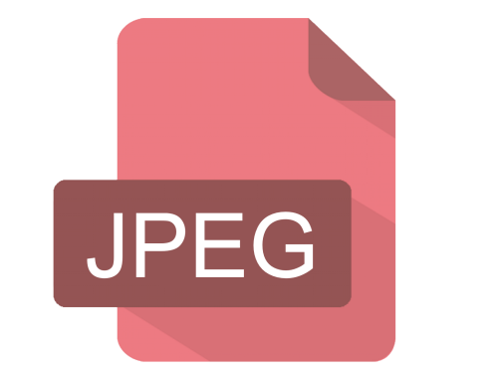
.png: Permite fondos transparentes, muy usados en logos y web.
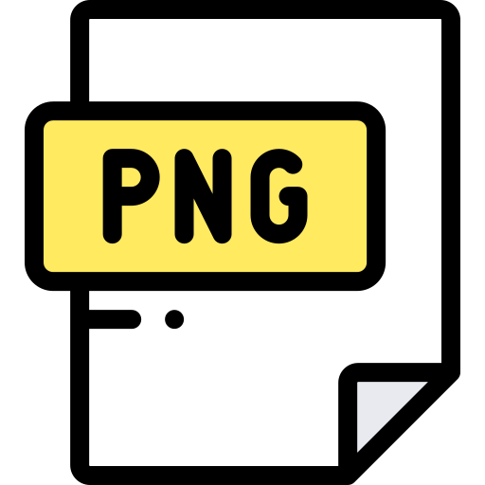
.gif: Famoso por permitir animaciones cortas.

.svg: Gráficos vectoriales que no pierden calidad al agrandarlos.
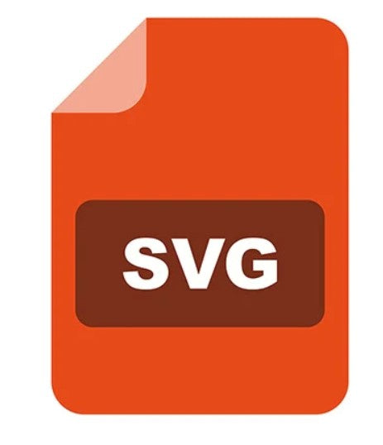
Video y Audio
.mp4: El estándar universal de video actual; equilibra muy bien calidad y peso.

.mov: Formato de video nativo de Apple (QuickTime).

.mp3: El rey de la música comprimida.

.wav: Audio sin compresión (calidad profesional, pero archivos muy pesados).

Comprimidos y Ejecutables
Sirven para "empaquetar" varios archivos en uno solo o para instalar programas.

.zip / .rar: Formatos para comprimir archivos y ahorrar espacio.
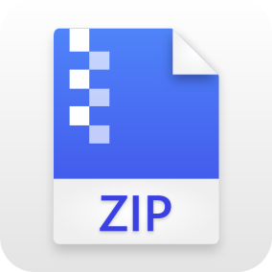
.exe: Archivo ejecutable (instaladores o programas en Windows).

.dmg: El equivalente a los instaladores en macOS.

.iso: Una "imagen" o copia exacta de un disco completo (CD, DVD, Blu-ray).

Programación y Web
.html / .css: Los cimientos de cualquier página web.

.js: Archivos de JavaScript para dar interactividad.

.py: Scripts escritos en lenguaje Python.

.json: Formato ligero para intercambio de datos.


3¿Qué son las Carpetas?
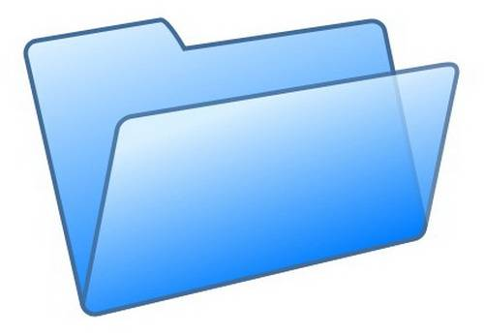
Las carpetas (también conocidas como directorios) son contenedores virtuales utilizados para organizar y almacenar archivos u otras carpetas dentro de un sistema de cómputo. Es un elemento organizativo en tu computadora. Sirve para almacenar archivos, subcarpetas y otros datos relacionados, permitiendo que mantengas todo bien organizado y fácil de localizar

4¿En qué consiste el Portapapeles?
El Portapapeles es un elemento de almacenaje en su equipo donde puede almacenar temporalmente datos (texto, imágenes y demás). Al copiar algo, su selección se retiene en el Portapapeles, donde permanece hasta que copia otra cosa o apague el equipo

El Portapapeles (o clipboard) es básicamente esa "memoria a corto plazo" de tu dispositivo. Es un espacio de almacenamiento temporal que permite mover datos de un lugar a otro mediante las funciones de cortar, copiar y pegar.

Aunque parece algo invisible, su funcionamiento se basa en una estructura lógica muy clara. Aquí te explico sus elementos principales:

1. El Búfer de Memoria
Es el corazón técnico del portapapeles. Se trata de una pequeña porción de la memoria RAM reservada específicamente para guardar la información que has seleccionado.
Dato importante: Al estar en la RAM, la información suele ser volátil; si apagas el equipo sin pegar lo que copiaste, lo más probable es que se pierda.
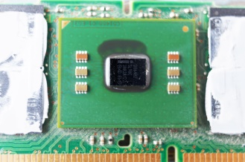
2. Los Formatos de Datos
El portapapeles no solo guarda "texto", sino que identifica qué tipo de contenido estás manejando para que el destino sepa cómo interpretarlo. Los más comunes son:
Texto sin formato: Solo los caracteres (útil para limpiar estilos de una web).
Texto enriquecido (RTF/HTML): Mantiene negritas, fuentes y colores.
Imágenes/Mapas de bits: Capturas de pantalla o archivos gráficos.
Objetos: Archivos completos, carpetas o elementos específicos de software (como una celda de Excel).

3. El Historial (Portapapeles Moderno)
En sistemas actuales (como Windows 10/11 o Android), el portapapeles ya no es "un solo espacio". Ahora existe el Historial de Portapapeles, que permite:

Almacenar varios elementos a la vez en lugar de solo el último.
Anclar elementos frecuentes para que no se borren.
Sincronizar el contenido entre diferentes dispositivos (nube).
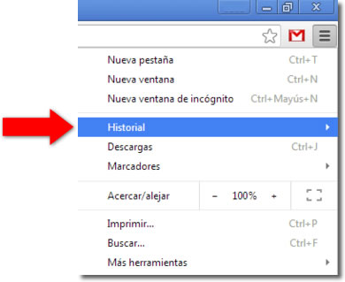
4. Las Operaciones de Interfaz
Son las acciones que activan el uso del portapapeles. Se dividen en tres comandos esenciales:
Copiar: Duplica la información en el búfer sin eliminar el original.
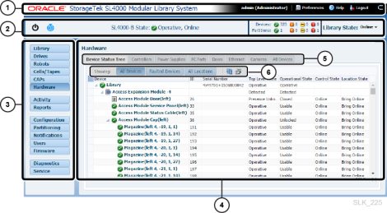
Cortar: Mueve la información al búfer y la elimina de su ubicación actual.
Pegar: Inserta el contenido almacenado en el búfer en la posición del cursor.
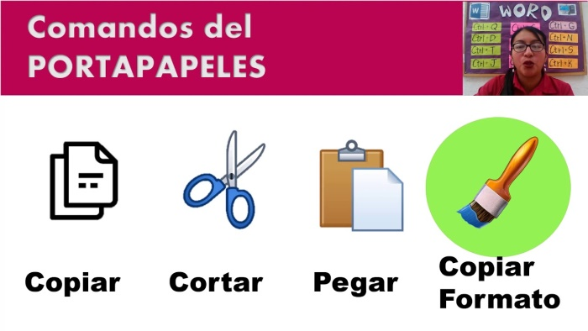
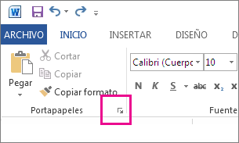

5¿Qué función cumple el Explorador de Windows?
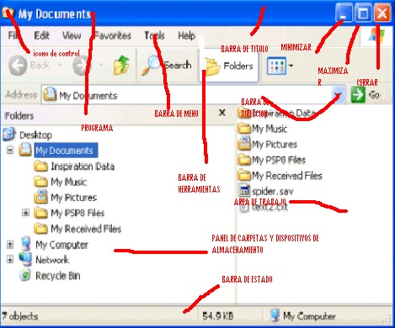
El Explorador de archivos es un explorador de archivos que te ayuda a acceder, ver y gestionar todos los archivos almacenados en tu ordenador. Es una parte importante de Windows, pero también puede utilizarse en casi cualquier otro sistema operativo

